Муниципальное бюджетное дошкольное образовательное учреждение детский сад № 26 ст. Анастасиевской муниципального образования Славянский район

Проект «Зимний сад»»

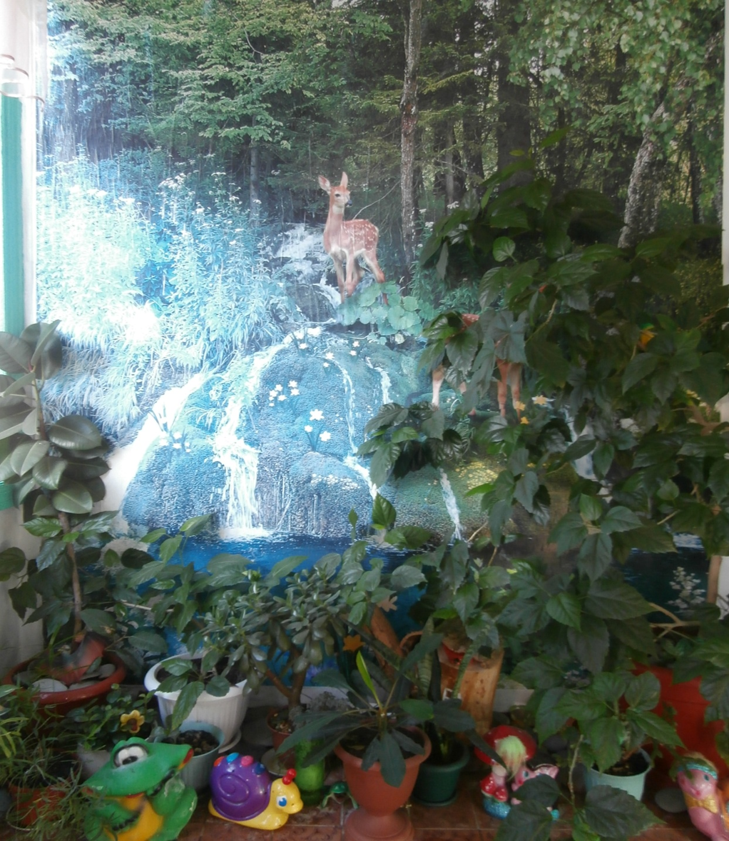

ИНФОРМАЦИОННАЯ КАРТА ПРОЕКТА
Проект :
«Зимний сад».
Автор проекта:
Папазян Ольга Дмитриевна
Продолжительность проекта:
Долгосрочный( 1учебный год)
Тип проекта:
позновательно-исследовательский
Участники проекта:
дети, педагоги.
Возраст детей:
3-5 лет.(разновозрастная группа)
Цель проекта:
уточнить и систематизировать знания детей о растениях; учить детей более полно описывать растения, отмечая существенные признаки внешнего вида отдельных частей растений; развивать познавательную активность дошкольников и воспитывать бережное отношение к комнатным растениям через исследовательскую деятельность.
Задачи проекта:
Для детей:
Образовательные:
- познакомить с разнообразием растительного мира, с его значимостью для всего живого на планете;
- познакомить со строением и жизнедеятельностью растений.
- учить детей взаимодействовать с природными объектами посредством органов чувств;
- формировать навыки исследовательской деятельности;
- иметь представления о пользе комнатного растения;
- углубить знания о приёмах по уходу за растениями;
- учить детей работать в коллективе.
Развивающие:
- развивать умения и навыки работы с природным материалом.
- развивать умение сравнивать и анализировать;
- развивать воображение, мышление в процессе наблюдения, исследования природных объектов;
- обогащать словарный запас детей и их знания о комнатных растениях;
- способствовать развитию воспитания экологической культуры.
Воспитательные:
- воспитывать бережное отношение к природе;
- воспитывать коммуникативные навыки, самостоятельность, трудолюбие, наблюдательность и любознательность ко всему живому.
Для педагогов:
- выбрать для воспитанников посильные задачи, находящиеся в зоне их ближайшего развития;
- сформировать предметно-развивающую среду для проекта, оформить уголок экспериментирования
- организовать и скоординировать деятельность детей, осуществляя при необходимости практическую помощь;
Форма проведения итогового мероприятия проекта
досуг-развлечение
Название игрового мероприятия проекта:
развлечение «В мире комнатных растений».
Продукты проекта:
картотека стихов, загадок о комнатных растениях, подборка комнатных растений, инвентаря по уходу за комнатными растениями, спецодежды для экспериментов, создание уголка релаксации для детей.
Ожидаемые результаты по проекту
Для детей:
- расширение знаний по экологической культуре воспитанников;
- развитие у детей устойчивого интереса к представителям растительного мира – комнатным цветам и бережного отношения к ним;
- развитие исследовательской деятельности дошкольников в ходе совместной практической деятельности с воспитателем;
- освоение норм поведения в природном окружении и соблюдение их в практической деятельности и в быту;
- уметь определять комнатные растения, находящиеся в группе;
- раскрытие возможностей и творческих способностей детей через разнообразные виды деятельности;
- формирование стремления к исследованию объектов природы, установка причинно-следственных связей, умение делать выводы.
- формирование навыков исследовать опытным путем условий, необходимых для роста растений; учиться правильно, ухаживать за растениями в уголке природы;
- формирование навыков ухода за комнатными растениями в зеленом уголке;
- обогащение словаря ребенка терминологией по теме.
Для педагогов:
- высокий содержательный и организационный уровень проекта;
- новая предметно-развивающая среда;
- счастливые и заинтересованные дети с новым экологическим сознанием.
.
Ход реализации проекта
I этап Подготовительный
-Оформить уголок природы « Зимний сад».
-Провести опрос на тему «Комнатные растения», выявить знания детей о цветах, уходе, условиях роста в соответствии с возрастом.
-Создать картотеку загадок, стихов.
- Закрепить у детей название комнатных растений .
-Подобрать информацию, наглядный материал, дидактические пособия, необходимые атрибуты для труда.
- Создать условия для демонстраций, трудовой и практической деятельности.
II этап Практический
Образовательная область «Познание»
-Беседы:«Что растениям необходимо для жизни»;
«Как мы дома ухаживаем за комнатными растениями»;
«Какова роль растений в нашей жизни»;
«Комнатные растения – друзья или враги? ».
«Если бы ты был комнатным цветком».

Выяснить какие цветы знают дети, что знают о пользе комнатных растений. Вспомнить с детьми, как правильно ухаживать за комнатными растениями. Работа с детьми в уголке природы. Развивать у детей способность наблюдать, сравнивать, с помощью взрослых пытаться делать простейшие выводы.
-Проведение непосредственно образовательной деятельности по темам: «Уход за комнатными растениями», «Посадка лука», «Мир комнатных растений».
Обогащение детей знаниями о мире комнатных растений: условиях роста, содержания и ухода, их пользе для окружающей среды.
-Наблюдения за комнатными растениями, опыты, эксперименты.
-Исследовательская деятельность: опыт «на свету и в темноте», опыт «Что происходит с листьями на ярком свету», опыт «С водой и без воды», опыт «Может ли растение дышать? ».
Образовательная область «Коммуникация», «Чтение художественной литературы»

Обсуждение пословиц, поговорок, отгадывание загадок; рассматривание иллюстраций, открыток с изображением комнатных растений.
Заучивание и чтение стихотворений о растениях; рассказов о природе. Отгадывание загадок о комнатных растениях. Подбор пословиц и поговорок по теме «Комнатные растения». Способствовать расширению кругозора детей, развитию познавательного интереса.
Образовательная область «Здоровье»

Проведение оздоровительных мероприятий (Дыхательная гимнастика с использованием комнатных растений, релаксация в уголке природы).
Образовательная область «Физическая культура»

Подвижные игры: «Собери цветок из лепестков»; «Мы – цветы»; «Волшебная палочка»; «Укрась цветами ковёр».
Образовательная область «Музыка»

Слушание «Вальс цветов» и «Времена года» П. И. Чайковского.
Образовательная область «Художественное творчество»

Изготовление цветов из бумаги, лепка с элементами конструирования «Цветок в горшке для мамы», конструирование цветов из мозаики. Рисование красками, карандашами, мелками комнатных растений;
Образовательная область «Труд»

- дежурство в уголке природы (полив комнатных растений, протирание гладких листьев влажной мягкой тряпочкой, опрыскивание растений с мелкими листьями из пульверизатора)
- трудовые поручения – индивидуальные и коллективные, создание книжки-памятки по уходу за комнатными растениями.
Образовательная область «Безопасность»

Беседы о правилах безопасного поведения на природе.
Образовательная область «Социализация»

-Сюжетно – ролевая игра «Цветочный магазин».
-Дидактические игры «Что растениям необходимо для роста? », «Угадай по описанию», «Найди растение по описанию», «Найди и опиши». «Какого цветка не стало? », «Четвёртый лишний».
-Пальчиковые игры «Красные цветы», «Посадим цветы», «Цветок».
-Настольные игры. «Выложи цветы» (мозаика настольная и напольная),
«Собери цветок».
Работа с родителями:
Пополнить состав цветущих растений группы, продолжать формировать желание у родителей и детей принимать участие в проведении мероприятий.
III этап Обобщающий
Оформление картотеки: «Комнатные растения – наши друзья » (загадки, стихи, приметы, наблюдения, значения и т.д.)
Подготовка и проведение развлечения «В мире комнатных растений». Подготовка творческого фотоотчета о проделанной работе.

